

高爾夫》洪玉霖高雄傳承賽一鳴驚人，黃靖延長賽冠軍獎金入袋
羅開Golf 頻道2018年11月30日 上午12:43
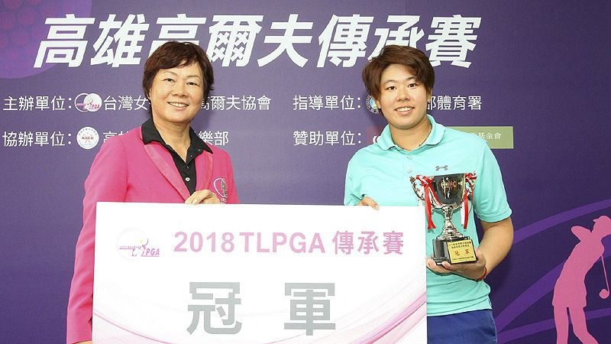
高爾夫》洪玉霖高雄傳承賽一鳴驚人，黃靖延長賽冠軍獎金入袋

【羅開新聞中心 葉怡君綜合報導 照片╱大會提供╱鍾豐榮攝影】2018年TLPGA女子台巡最後一場比賽，總獎金六十萬元的「2018高雄高爾夫女子傳承賽」，十一月二十九日在高雄高爾夫俱樂部完成最後一回合決賽，地主選手黃靖與吳曉玲、李欣，經過兩洞激烈的延長加洞賽後，黃靖在延長賽的第二洞，以一記七呎小鳥獲勝，奪下今年台巡第二冠及獎金台幣七萬一千元；吳曉玲與李欣並列亞軍，各獲得獎金四萬五百元。
黃靖表示，這是她首次的逆轉勝，先自落後追平，再經延長加洞賽獲勝。
黃靖今天打七十三桿，吳曉玲打七十四桿，李欣交出七十五桿，三人兩回合同為高於標準桿五桿的一百四十九桿，依大會規定，三人須進行延長加洞賽，延長賽第一洞在四桿的第十八洞進行，李欣出現三推，打出五桿的柏忌，輸給都打出標準桿四桿帕的吳曉玲與黃靖，率先退出逐冠行列；延長賽第二洞移往標準桿五桿的第一洞，吳曉玲第三桿未成功打上果嶺，落在果嶺右邊，第四桿才切上果嶺；而黃靖第三桿漂亮成功打上果嶺，距洞七呎，一推進洞抓下小鳥奪冠。
十六歲的業餘選手洪玉霖今天打出兩回合來最低桿成績低於標準桿兩桿的七十桿，也是今天的唯一紅字桿數，兩回合成績更是全場選手最低桿的一百四十四桿，獲得業餘女子A組冠軍。
另外，職業選手伍以晴昨天首回合在第十八洞第二桿以距洞248公分，今天第二回合賴怡廷以距洞148公分，分別贏得由謝麗華、侯文太贊助的台幣兩萬元。伍以晴與吳芷昀分別打出七十四桿與七十三桿，兩人同是一百五十桿，並列第四名。
江語葳以兩回合一百六十七桿獲得業餘女子B組冠軍。陳季群以兩回合一百五十九桿得業餘男子B組冠軍。林居佑兩回合總桿一百六十五桿贏得C組冠軍。
這是黃靖職業生涯第四冠，也是她今年台巡賽的第二冠及全年的第三冠，上一場台巡賽冠軍是今年七月二十七日在菲律賓ICTSI大雅台．中地站贏得冠軍；另外，她今年六月在中巡賽的武漢東方名人挑戰賽也搶下冠軍。
黃靖說，能在今年最後一場台巡賽贏得冠軍，非常高興，拿下這個今年的第二場台巡賽冠軍，已經超出她今年預期的目標，不過因為韓巡資格賽第三關未過關，也突顯出自己的穩定性與體能的不足，明年將繼續努力，目標贏得一場台巡大賽、參加裙襬搖搖LPGA台灣錦標賽及TLPGA年度獎金前五名。。
兩回合總成績優於職業選手（發球台與職業選手相同）的十六歲業餘選手洪玉霖，表現亮麗，抓下三鳥及一柏忌，前後九洞均為三十五桿。這是她在台巡賽的首個業餘組冠軍。
洪玉霖是高雄人，父母二十多年前就移民紐西蘭，她出生在紐西蘭，擁有雙重國籍，不過念的是高雄凱旋小學，也都在高雄球場練球，十二歲才赴紐繼續念書，目前高二。
雖然父母都不打高球，不過紐西蘭的高球風氣盛行，經由她原來的韓籍桌球教練介紹，九歲時從青少年高球社團開始接觸練習，其後也曾回台參加中華高協的月賽及季賽、裙襬搖搖的逐夢杯及TLPGA傳承賽。今年一月與三月曾贏得紐西蘭兩項比桿賽冠軍；四月在澳洲青少女高球賽名列第六。
大會今天仍然採行「較佳球位」規則。

